2007年4月高等教育自学考试福建省统一命题考试
企业投资学试卷
课程代码0204
一、单项选择题{本大题共5小题，每小题2分．共10分)
1．影响海外投资活动的首要因素有（）
A.齐备的法律法规
B.政治体制与政局的连续性
C.政策的连续性
D.司法实践的公正性
2．企业银行贷款融资根据资金来源和风险收益承担方式有（）
A.短期贷款、中期贷款和长期贷款
B.担保贷款、信用贷款和票据贴现
C.自营贷款、委托贷款和特定贷款
D.工商业贷款、农业贷款和消费贷款
3．借用外国资金的特点是（）
A.形成债券、支付利息
B.不形成债务关系
C.不支付利息
D.形成债权、不支付利息
4．筹资人在债券面值货币的发行国以外的第三国或离岸金融市场上发行的债券称之为
（）
A.全球债券
B.外国债券
C.非洲债券
D.欧洲债券
5．按照经营方式的不同划分，投资基金可分为（）
A.成长型基金与收益型基金
B.契约型基金与公司型基金
C.封闭式基金与开放式基金
D.货币基金与指数基金
二、多项选择题(本大题共15小题．每小题2分，共30分】
在每小题的五个备选项中至少有两个是符合题目要求的，请将其代码填写在题后的[[微信公众号：ikaoti]
6．广义的企业投资，包括的内容有：（）
A.筹融资的成本
B.投资的结构
C.投资的规模
D.投资的效益
E．投资的途径
7．企业投资决策包括的基本内容有（）
A.企业投资的规模决策
B.企业投资的更新改造决策
C.企业投资的组合决策
D.企业投资的具体方案决策
E．企业投资的存货决策
8．影响企业投资的基本要素有（）[本科目答案页面导航：http://zk.ikaoti.cn/zikao.htm]
A投资保本能力
B.投资风险性
C.投资流动性
D.投资的法律和社会约束
E．投资管理的难度
9．投资环境在其发展和完善过程中，具有的特点有（）
A.投资环境的差异性
B.投资环境的动态性
C.投资环境的主观性
D.投资环境的整体性
E．投资环境的综合性
10．企业投资战略的类型有（）
A.组合投资战略
B.发展型投资战略
C.紧缩型投资战略
D.独立型投资战略
E．稳定型投资战略
11．债券按发行主体不同可分为（）
A.抵押债券
B.政府债券
C.金融债券[最新年份咨询qq593777558]
D.浮动利率债券[[微信公众号：ikaoti]
E．公司债券
12．项目融资的常见形式有（）
A.项目协议融资
B.项目股票融资
C.BOT融资
D.项目贷款融资
E．租赁融资
13．确定企业融资规模的方法有（）
A.财务报表分析法
B.实际核算法
C.经验估算法
D.加权平均法
E．算术平均法
14．影响资本结构决策的主要因素有（）[本科目答案页面导航：http://zk.ikaoti.cn/zikao.htm]
A.企业的盈利能力
B.税收因素[本科目答案页面导航：http://zk.ikaoti.cn/zikao.htm]
C.行业因素
D.资本成本
E．财务风险因素
15．股票的基本性质表现为，它是（）
A.设权证券
B.证权证券
C.有价证券
D.社员权证券
E．要式证券
16．评价固定资产投资方案的基本方法有（）
A.净现值法
B.回收期法
C.加权平均法
D.现值指数法
E．内部报酬率法、
17．世界各国风险投资的来源主要有下列渠道（）
A.大公司资本
B.富有的家庭
C.机构投资者
D.私募证券基金
E．共同基金
18．按照内容不同进行划分，可将企业无形资产划分为（）
A.契约权利类无形资产
B.关系类无形资产
C.综合类无形资产
D.知识产权类无形资产
E．其他类无形资产
19．企业融资的方式有()
A.银行贷款
B.企业内部融资
C.发行债券
D.吸收直接投资
E．发行股票
20．从风险的性质角度考察，证券投资的风险有（）
A.企业经营风险
B.系统性风险
C.国际投资风险
D.购买力风险
E．非系统性风险
三、计算题(本大题共2小题，每小题6分，共12分)
21．某乙于1987年1月21日买入甲石油化工总厂发行的面额为1100元的债券，到期一次
还本付息，期限3年，票面年利率为12．5％，1989年9月25日因急需现金，以1396元的价格卖出，试计算其持有期间的收益率。
22．某企业在最初设立时有三个融资方案可供选择，有关资料如下表所示。分别测算三个
方案的加权平均资本成本，并比较其高低，从而确定最佳融资方案。
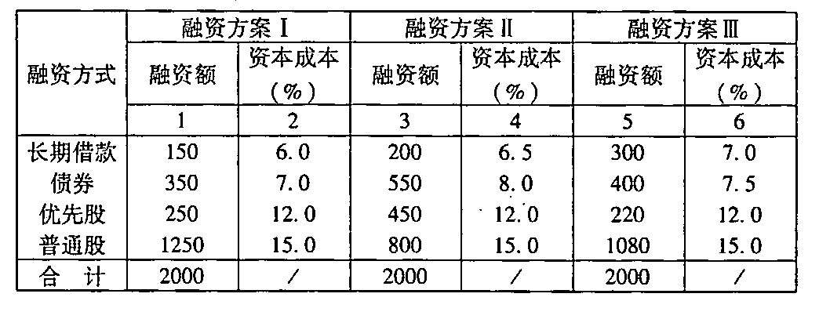
四、简答题(本大题共5小题。每小题6分，共30分)
23．如何运用比率分析法确定企业投资的组合?
24．简述股票融资的优缺点。
25．试分析企业直接经营投资的特点。
26．试分析项目融资的特点。
27．试分析风险投资的作用。
五、论述题（本大题共2小题，每小题9分，共18分)
28．试述一个善于经营的企业应如何对企业投资机会进行分析。
29．试对证券投资基金与股票进行比较分析。

